**TRƯỜNG ĐẠI HỌC SƯ PHẠM KỸ THUẬT TP. HỒ CHÍ MINH**

**KHOA ĐÀO TẠO CHẤT LƯỢNG CAO**

**NGÀNH CÔNG NGHỆ THÔNG TIN**

**🙞🕮🙜**



**BÁO CÁO CUỐI KỲ**

**MÔN: LẬP TRÌNH WINDOWS**

**ĐỀ TÀI:**

**QUẢN LÝ KÝ TRÚC XÁ**

**GVHD: Thầy LÊ VĂN VINH**

**SVTH:**

**Đoàn Tiến Phát 16110177**

**TP. Hồ Chí Minh, tháng 05 năm 2019**

**ĐIỂM SỐ**

|  |  |  |  |
| --- | --- | --- | --- |
| **TIÊU CHÍ** | **NỘI DUNG** | **TRÌNH BÀY** | **TỔNG** |
| **ĐIỂM** |  |  |  |

**NHẬN XÉT CỦA GIÁO VIÊN HƯỚNG DẪN**

**Giáo viên hướng dẫn**

(*ký và ghi họ tên*)

**MỤC LỤC**

**LỜI NÓI ĐẦU** 4

**NỘI DUNG** 5

**I.** **LÝ DO CHỌN ĐỀ TÀI** 5

**II. DANH SÁCH GIAO DIỆN PHẦN MỀM** 5

**1.** **Giao diện trang chủ** 5

**2.** **Giao diện quản lý** 6

**3.** **Giao diện danh mục** 6

**4.** **Giao diện thống kê** 7

**5.** **Giao diện hỗ trợ** 8

**III.** **KIẾN TRÚC PHẦN MỀM** 8

**1.** **Use case** 8

**2.** **Sơ đồ cơ sở dữ liệu** 9

**3.** **Các tình huống đặc biệt của phần mềm:** 10

**4.** **Hướng phát triển phần mềm** 15

**KẾT LUẬN** 16

**TÀI LIỆU KHAM KHẢO** 17

**LỜI NÓI ĐẦU**

Lập trình Windows là học phần rất quan trọng đối với người lập trình. Môn học này được xem như là nền tảng của lập trình giao diện máy tính. Nó là cơ sở vững chắc để giải quyết một số bài toán, đồng thời cung cấp cho chúng ta hiểu biết về các giải thuật tác động lên dữ liệu như thế nào, cũng như tổ chức dữ liệu để giải quyết các bài toán sao cho hiệu quả nhất, tối ưu hóa nhất. Và cũng là môn học tạo ra môi trường khởi đầu để các em sáng tạo.

Chúng em nghiên cứu và thực hiện đồ án này như một cách để cũng cố và mở rộng kiến thức về môn lập trình windows. Thông qua quá trình thực hiện đồ án, chúng em đã nắm bắt được những kỹ thuật quan trọng của việc thiết kế dữ liệu, đồ họa và thiết kế giao diện. Hiểu rõ hơn về các control, event trong quá trình học.

Phần mềm quản lý “Ký Trúc Xá” mà em nghiên cứu và trình bày trong báo cáo sau đây là một trong các ví dụ của đồ án cuối kỳ môn lập trình windows.

**NỘI DUNG**

1. **LÝ DO CHỌN ĐỀ TÀI**

Ký túc xá của các trường về quy mô là rất lớn nên việc quản lý sinh viên nội trú, các phòng, quản lý thu chi tiền phòng, điện nước, tìm kiếm thông tin là rất cần thiết. Ngày nay việc quản lý trên máy tính mang lại hiệu quả cao về nguồn nhân lực, kinh tế. Được dẫn chứng như Trường ĐHQG Tp. Hồ Chí Minh. Đặc biệt vào đầu năm số lượng SV đăng ký ở ký túc là rất nhiều vì vậy nếu có một chương trình quản lý ký túc sẽ giúp công việc nhanh hơn và tiết kiệm được nhiều thời gian cho công tác quản lý.

Em cảm thấy em làm đề tài quản lý là phù hợp với khả năng và năng lực hiện có của em.

Vì vậy em chọn đề tại là phần mềm quản lý Ký Trúc Xá để hiểu sau hơn về lập trình hướng đối tượng, củng cố kiến thức lập trình windows đã học và phát triển thêm một số chức năng phù hợp giúp việc quản lý tốt hơn.

**II. DANH SÁCH GIAO DIỆN PHẦN MỀM**

1. **Giao diện trang chủ**

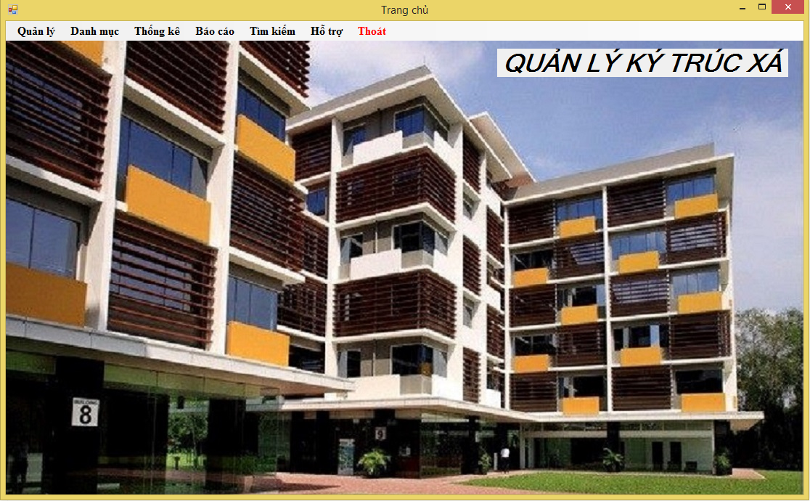

* Giao diện trang chủ có control menutrip thể hiện các chức của phần mềm

1. **Giao diện quản lý**

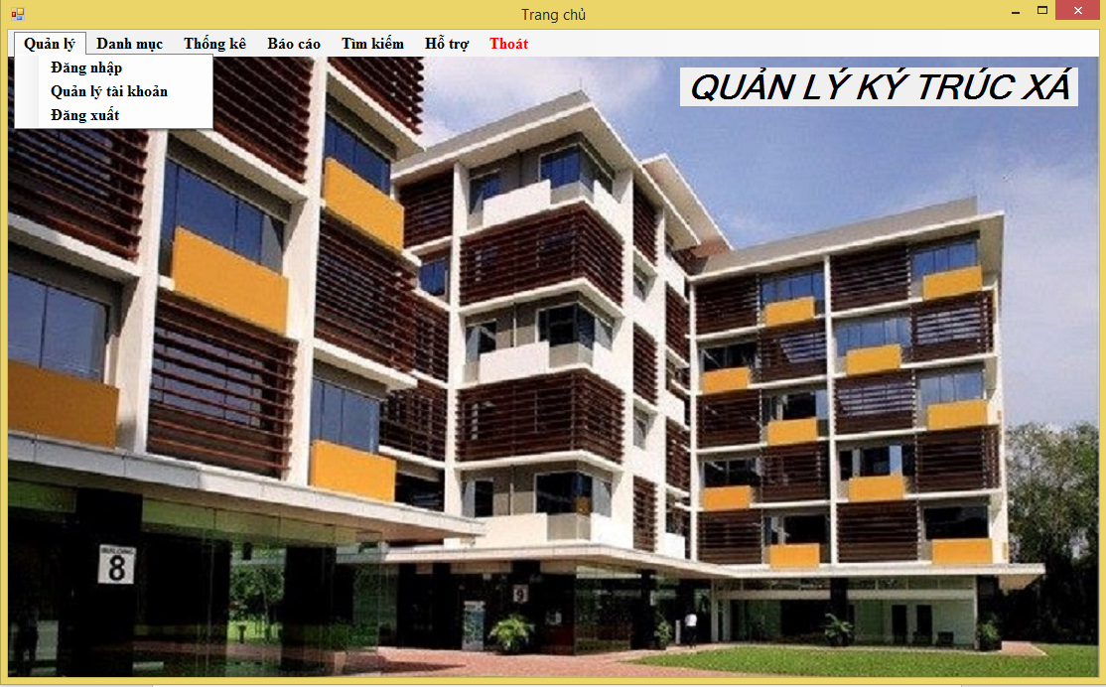

* Giao diện quản lý bao gồm 3 chức năng:

+ Đăng nhập

+ Quản lý tài khoản (chỉ có admin mới có thể thực hiện chức năng)

+ Đăng xuất

1. **Giao diện danh mục**

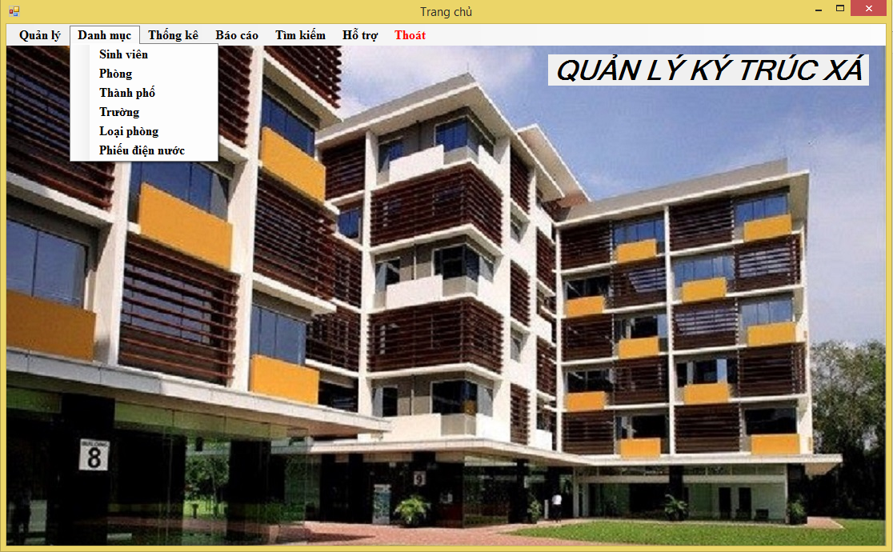

* Giao diện danh mục bao gồm các danh mục:

+ Sinh viên (có các chức năng thêm sửa xóa sinh viên)

+ Phòng (có các chức năng thêm sửa xóa phòng và có tối đa ở được 4 sinh viên)

+ Thành phố (có các chức năng thêm sửa xóa thành phố)

+ Trường (có các chức năng thêm sửa xóa trường)

+ Loại phòng (có các chức năng thêm sửa xóa trường)

+ Phiếu điện nước (Tính điện nước lập phiếu điện nước)

1. **Giao diện thống kê**

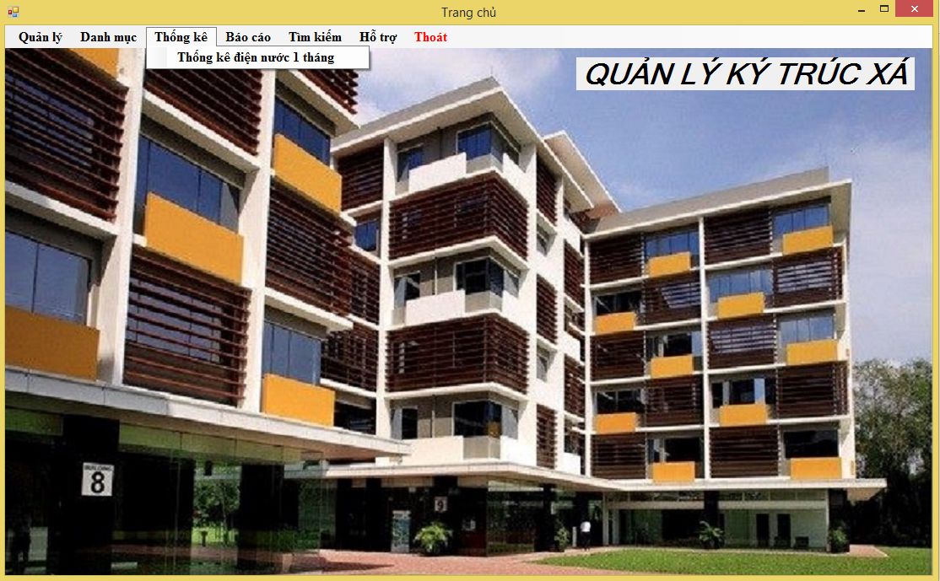

* Giao diện thống kê có chức năng thống kê tiền điện nước đã thu trong 1 tháng.

1. **Giao diện hỗ trợ**
2. **KIẾN TRÚC PHẦN MỀM**
3. **Use case**

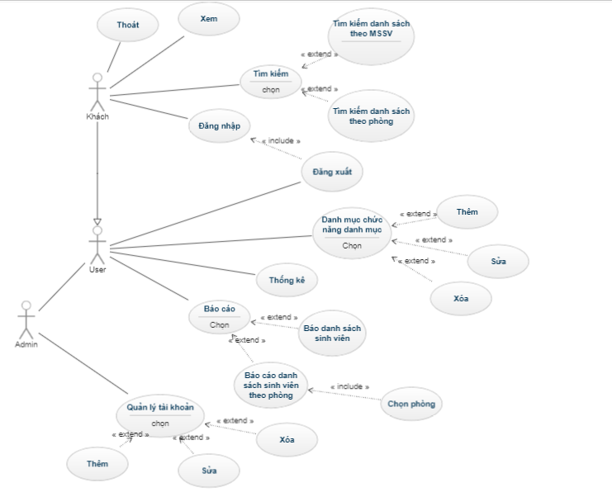

1. **Sơ đồ cơ sở dữ liệu**

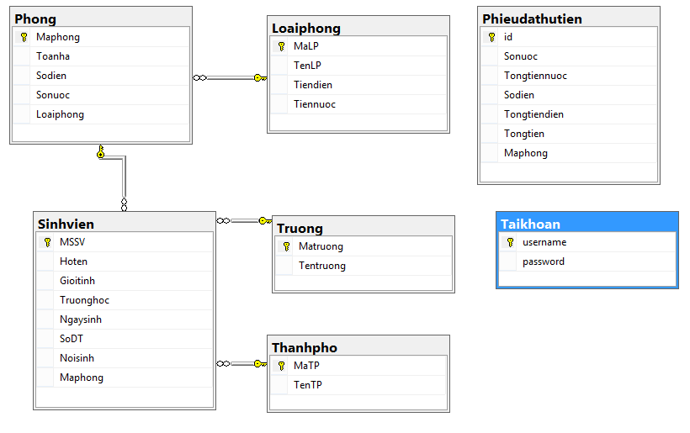

1. **Các tình huống đặc biệt của phần mềm:**

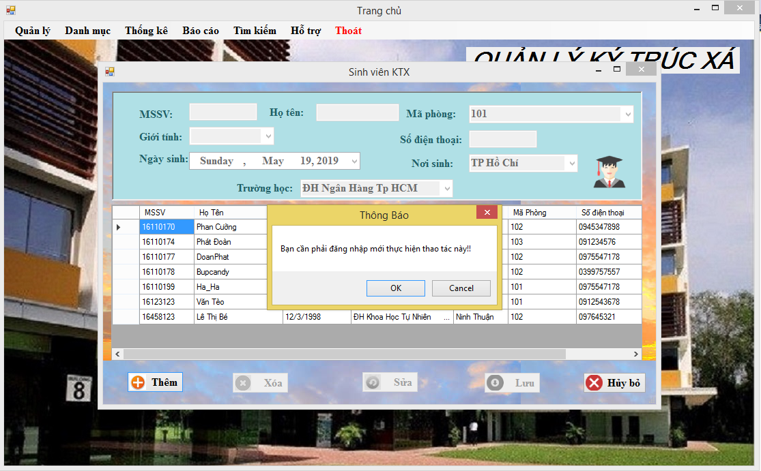

* Khách chỉ có thể xem không thể thực hiện được chức năng tác động đến database.

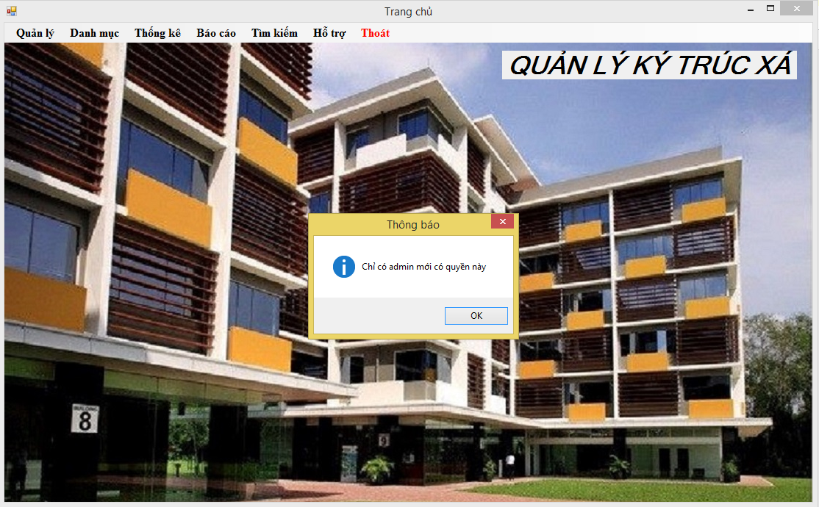

* Với user thì không thể thực hiện chức năng quản lý người dùng.

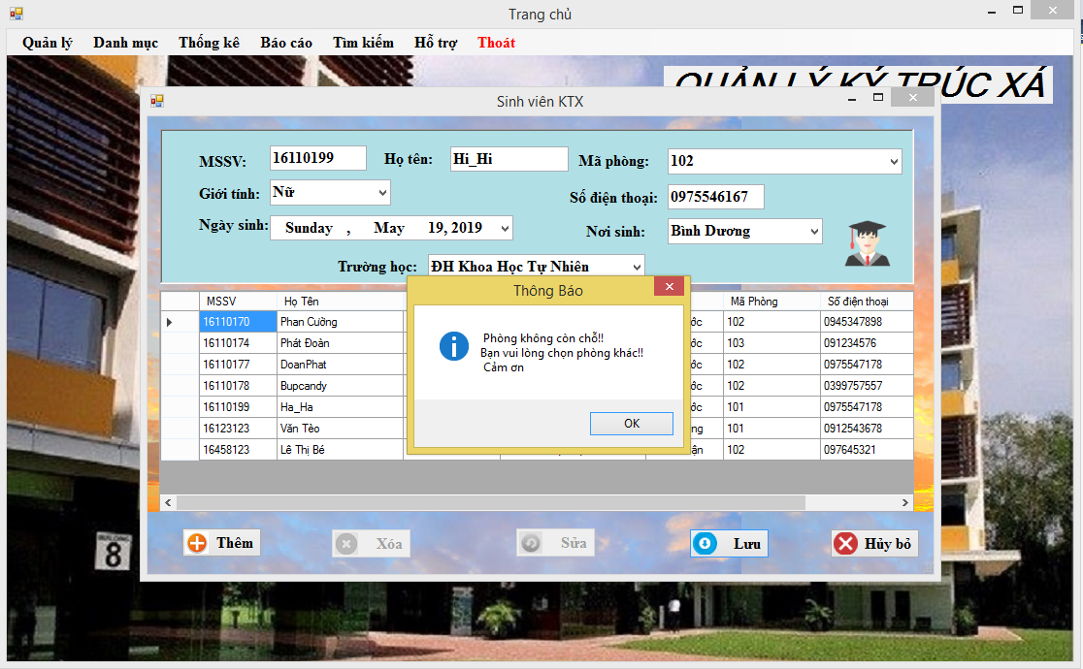

* Không thể thêm sinh viên vào phòng đã tối đa 4 chỗ.

+ Xử lý vấn đề này dùng tới Triger trong bảng Sinhvien:

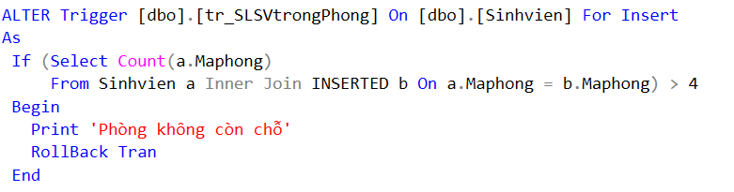

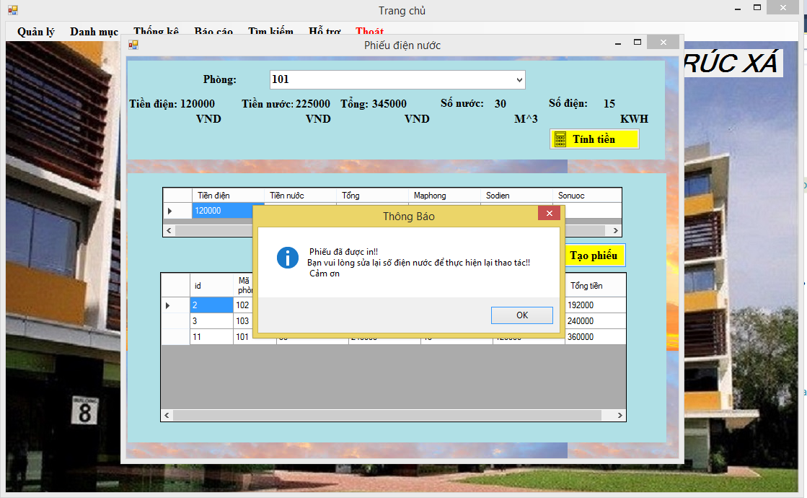

* Khi số điện nước chưa được cập nhật thì không thể tạo phiếu điện nước mới được

+ Xử lý:

+ Chặn việc insert bằng triger:

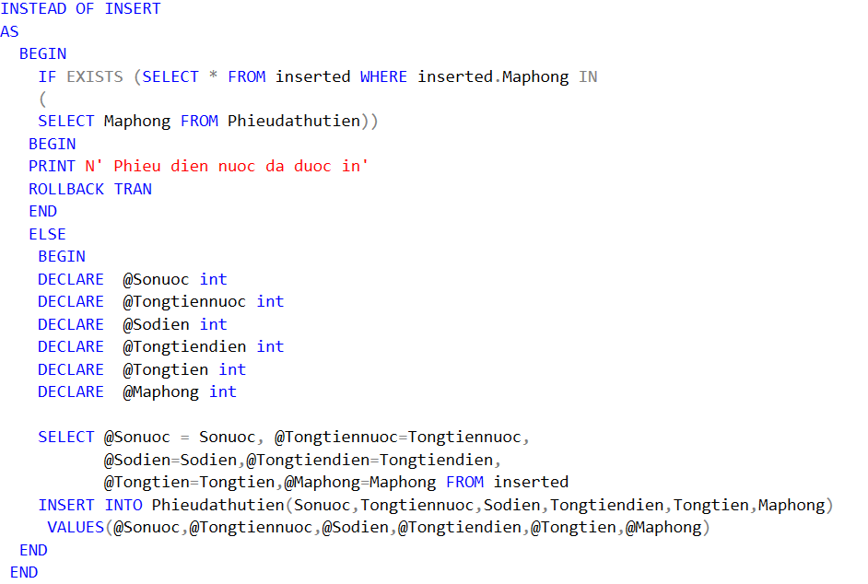

và khi cập nhập lại số điện số nước mới có thể tạo phiếu điện nước mới.

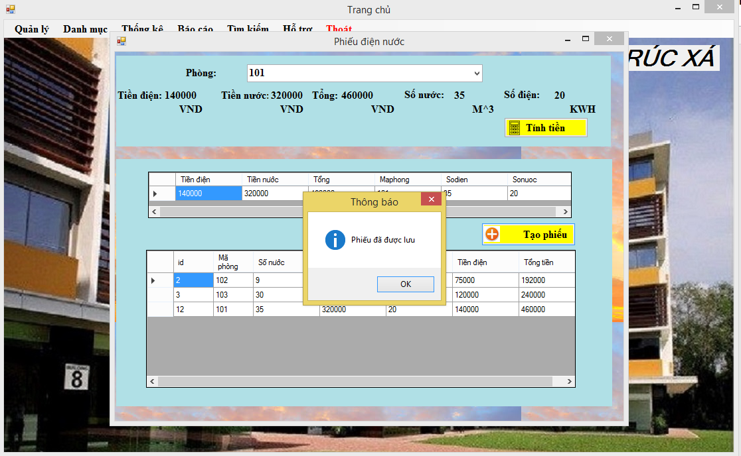

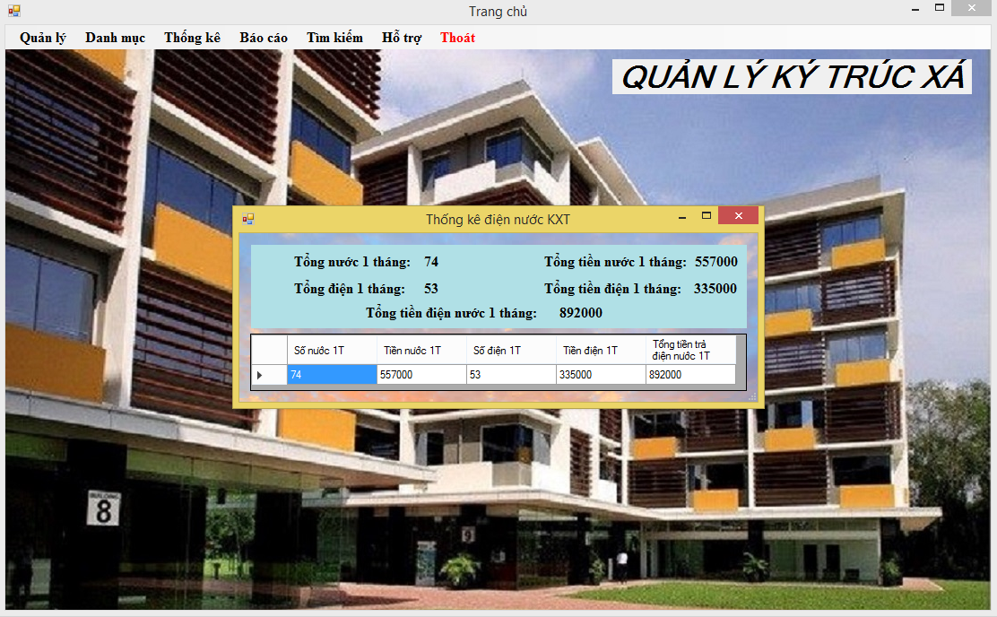

* Thống kê điện nước thay đổi theo phiếu thu điện nước.
* Việc thêm sửa xóa cập nhật các bảng đều thông store procedures đẩy nhanh tốc độ truy xuất dữ liệu.

1. **Hướng phát triển phần mềm**

+ Cố thể phát triển thêm ngày vào, ngày hết hạn thuê phòng của sinh viên

+ Thu tiền ở sinh viên.

+ Quản lý thêm vật chất KTX.

+ Thêm ảnh trong thông tin sinh viên

+ Tới đầu tháng mới cho phép cập nhật số điện nước

**KẾT LUẬN**

Cơ bản em đã hoàn thành mục tiêu của đồ án. Đồ án hoàn thành 85% mục tiêu đề ra.

Nhưng bên cạnh đó em cũng gặp một số khó khăn trong quá trình thực hiện đồ án.

+ Thời gian hoàn thành đồ án không được hoàn thành như thời gian kế hoạch đề ra.

Em sẽ có gắng khắc phục lỗi famework bằng cách là cập nhật famework mới để có thể thuận tiện trong các thao tác nhóm.

* Ý tưởng để phát triển đồ án:
* Đồ án mới chỉ giải quyết được các chức năng cở của của việc quản lý Ký trúc xá
* Ưu điêm:
  + Tạo cho em cơ sở học chắc về lập trình hướng đối tượng, lập trình windows,
  + Phần mềm có nhiều hướng phát triển mở rộng giúp việc quản lý tốt hơn, tối ưu hơn
* Nhược điểm
  + Đồ án mới chỉ thực hiện được các chức năng cơ bản.

**TÀI LIỆU KHAM KHẢO**

1. Internet

<http://giasutinhoc.vn/huong-dan-thuc-hanh/huong-dan-csharp/huong-dan-su-dung-entity-framework-trong-c/>

1. Nguồn sách

+ Net Toàn Tập - Tập 6: Lập Trình Báo Cáo Dùng Crystal Reports. Net Và C# - Lập Trình Visual C# Thế Nào?, Nhà xuất bản tổng hợp TP.HCM